Recuperatorio 1º Examen Parcial 2015

- Una compañía de colectivos estudia la utilización de una de las estaciones de servicio que se encuentra frente al autódromo. Dicha estación cuenta con 6 bombas, 4 para nafta normal, 1 para gas y otra para diesel.
Las llegadas de colectivos que cargan diesel muestran una distribución que se aproxima a la de Poisson, mientras que el servicio muestra una distribución Exponencial.
El promedio de llegadas a la bomba diesel es de 5 colectivos por hora, mientras que los servicios promedios en esa bomba son de 7 por hora.
Sólo se puede dar servicio en esa bomba a 1 colectivo a la vez y se sirve a los colectivos en el orden en que llegan a la bomba.
Se sabe que un colectivo de esta línea hace 6 recorridos por día de tal forma que sí o sí deben volver a llenar el tanque en dicha estación de servicio cada 3 viajes completos. El costo mensual del colectivo asciende a $ 50.000.- Cada colectivo trabaja 22 días y 18 horas por día.
- Tiempo de espera en la fila
- Tiempo de espera en el sistema
- Probabilidad de que en el sistema haya más de 3 colectivos

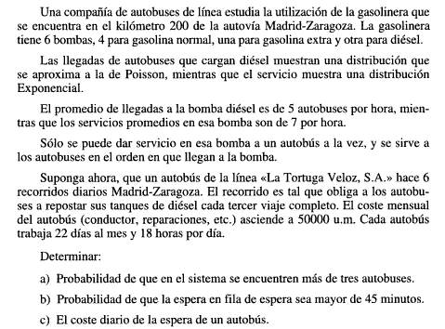
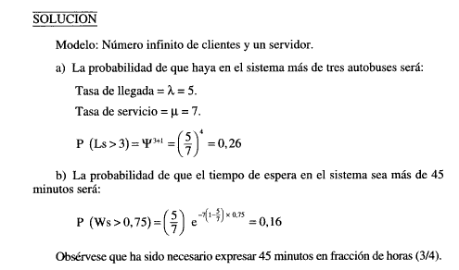
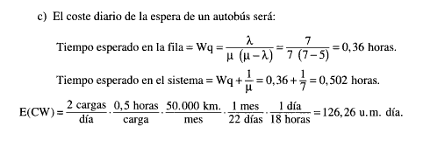

- En un país existen 3 operadores principales de telefonía móvil como lo son Tel1, Tel2 y Tel3. Tel1 trabaja con el 40% del mercado, Tel2 con un 25% y Tel3 con un 35%.
Actualmente un usuario de Tel1 tiene una probabilidad de permanecer en Tel1 del 60%, de pasar a Tel2 del 20% y de pasarse a Tel3 del 20%; si en la actualidad el usuario es cliente de Tel2 tiene una probabilidad de mantenerse en Tel2 del 50%, de que esta persona se cambie a Tel1 del 30% y que se pase a Tel3 del 20%; si el usuario es cliente en la actualidad de Tel3 la probabilidad que permanezca en Tel3 es del 40%, de que se cambie a Tel1 del 30% y a Tel2 del 30%.
- Partiendo de dicha información elaborar la matriz de transición del mercado de telefonía móvil de este país
- ¿Cuál será la distribución del mercado en el futuro si no varían los supuestos establecidos?

